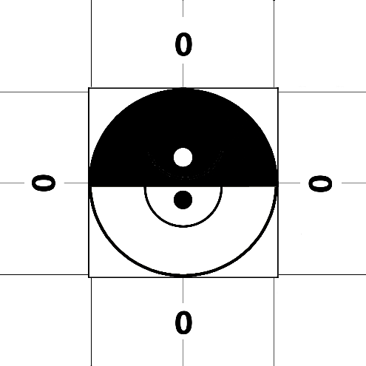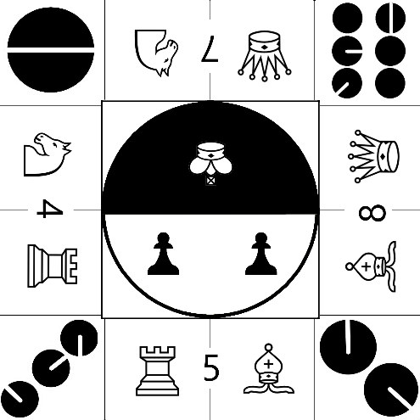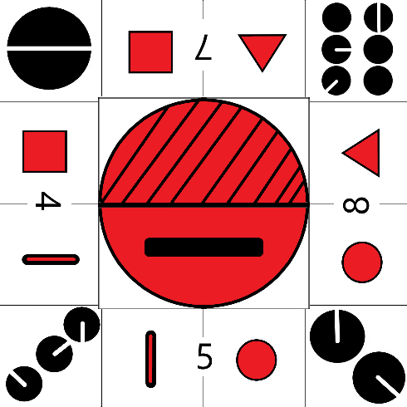





**Vice Chess – tutorial (default rules)**

Note:  
Maximum 12 living pieces for each side.  
  
Note2:  
x-amount of zero Vices can be added before a game as a minefield.

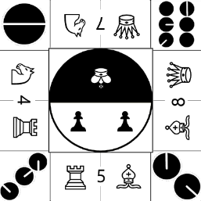

Only number one (1 eye) can stop the pawn (number 5).   
  
The pawn doesn’t get removed from the board when defeated. After the opponent’s turn, it spawns next to the king (number 7).

Lower eyes values are defeat by a higher piece   
(more eyes).  
The attacker of a piece with the same value is defeated.

One eye (on the bottom of the image) can defeat another One eye or the Pawn (number 5).

Number 6 (six eyes on bottom) can defeat all normal pieces (inc. herself).

The cost of a piece is the eye count.

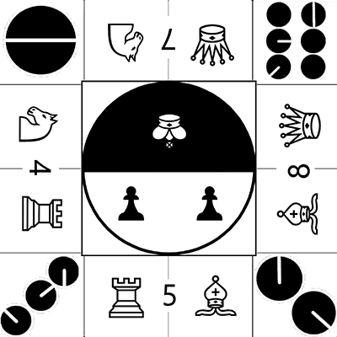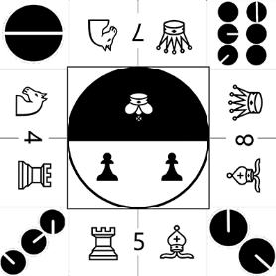

The pawn (number 5) is the only piece that can end a game.   
**The game ends when the king (number 7) falls**.

Note:   
the pawn also kills queens (number 6),   
but not another pawn (5).

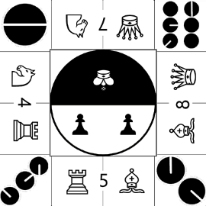

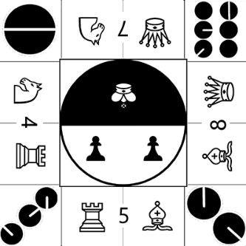



In the **simultaneous digital version** one gathers resources (firework springs). The more pieces (any) on a spring, the quicker a new unit can be generated (bought).   
Only units with the number 1, 2, 3 and 6 can be trained.

**The board game variant works slightly different (2 phases)**.  
*Phase 1:*   
Each player receives 1200 resources and can choose one of each piece’s (1,5,7) spawnpoint and location (half of the board). You do not see the opponent’s setup. Each corner counts as a firework spring and when a piece is placed, after the player’s turn, he/she receives 100 gold (max. 1200).  
*Phase 2:*   
The board is a chess field and after the phase 1 each player moves a piece in turn as far as he/she wants in a straight line (diagonal, horizontal and vertical). Only collision with a hostile piece is allowed and after the fight one piece remains on that field. Combat rules, buy pieces (direct placement in own turn) and endgame is the same as in the simultaneous version.

**Vobbel Schaak – Handleiding (standaard regels)**

Nota::  
Maximum 12 levende stukken aan elke zijde.  
  
Nota 2:  
x-aantal nul Vobbels kunnen voor de match ingezet worden als een mijnenveld.



Alleen nummer een (1 oog) kan de pion (nummer 5).   
  
De pion wordt niet van het speelbord gehaald na geslagen, maar geplaatst naast de koning (nummer 7) van de aangevallen speler (een tegel ernaast)

Lager waarden v.h. stuk worden verslagen door het hogere stuk (ogen aantal).   
Bij een gelijke waarde verliest de aanvaller.

Oog één (onderkant afbeelding) kan een andere één oog verslaan, alsook de pion (nummer 5)

Nummer zes (6 ogen onderaan afbeelding) verslaat alle normale stukken (inc. haarzelf)

De “maakkost” van een stuk is de oogwaarde.



**De pion (nummer 5) is het enige stuk dat een spel kan beëindigen, dit wanneer de koning is geslagen (nummer 7) .**

Nota:   
de pion verslaat ook de koningin (nummer 6),   
maar niet een andere pion (nummer 5).







In de **simultane digitale versie** verzamelen de spelers grondstoffen(vuurwerkfonteinen). Hoe meer stukken op een fontein, hoe vlugger een nieuw stuk gegenereerd (gekocht) kan worden.  
Alleen de stukken met het nummer 1, 2, 3 en 6 kunnen worden getraind.

**Het bordspel variant werkt ietwat anders (in 2 fases).**  
*fase 1:*   
Elke speler ontvangt 1200 grondstoffen en kan de locatie, startplek van de stukken (1,5,7) op de helft van het bord bepalen. In het midden van het bord is er een afscheiding, je ziet niet hoe de tegenstrever zijn/haar stukken zet.  
Elke hoek telt als een vurwerkfontein   
en een geplaatst stuk genereerd op het einde van de beurt 100 goud (max. 1200).  
*fase 2:*   
Het bord is als een schaakspel en na de eerste fase bewegen de spelers beurtelings een stuk (zo ver als gewenst) in een rechte lijn (diagonaal, horizontaal en verticaal). Collisie met een vijandelijk stuk is mogelijk en na het gevecht blijft één stuk op het veld (steeds een stuk op een veld).   
Gevechtsregels, stukken kopen (direct plaatsen in eigen beurt) en eindspel is identiek aan de simultane versie.